Система мониторинга позиционирования персонала для АО "Апатит", группа "ФосАгро"

Автор:
Зайцев Юрий
Владелец продукта “Цифровой рабочий”
КРОК
yzaytsev@croc.ru
+7 (985) 423 74 63

1. Описание участников проекта
КРОК создает новую цифровую экосистему общества, уже 29 лет реализуя проекты в 42 странах мира и предоставляя полный портфель ИТ-услуг в области системной интеграции, консалтинга, тиражируемых продуктов, управляемых B2B-сервисов, перспективных «сквозных» технологий — Big Data, блокчейн, искусственный интеллект, виртуальная и дополненная реальность, интернет вещей, роботизация, машинное обучение.

Среди наших заказчиков - АО «Апатит» (череповецкий химический кластер Группы «ФосАгро») - крупнейший в Европе производитель фосфорсодержащих удобрений, фосфорной и серной кислот, а также один из лидеров в России по объемам выпуска NPK-удобрений, аммиака и аммиачной селитры.

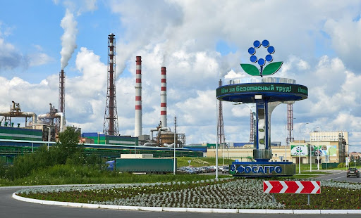
рис. АО “Апатит” в г. Череповец

2. Проблематика
Руководство компании не один год сталкивается с низкой операционной эффективностью ремонтного персонала. Среди симптомов проблемы - потенциально высокий простой персонала, задействованного в ремонтах оборудования; низкая исполнительская дисциплина, трудоемкость получения оперативной информации по фактической загрузке и месту выполнения работ для принятия оперативных решений по назначению исполнителей.

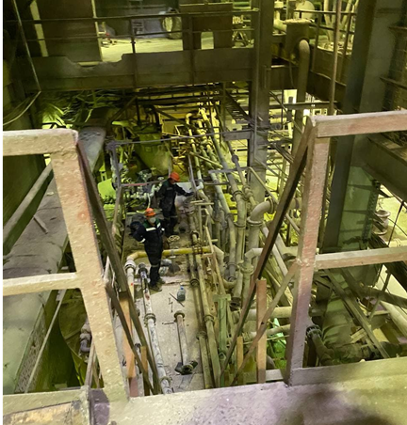
рис. Дежурный персонал в процессе ремонта оборудования

Основными целями требуемого решения были обозначены:

- Снизить финансовые потери от простоя дежурного ремонтного персонала;
- Повысить операционную эффективность и качество выполняемых оперативных ремонтных работ;
- Обеспечить прозрачность трудозатрат дежурного ремонтного персонала.

Гипотеза решения проблемы была проста: автоматически отслеживать и фиксировать местонахождение сотрудников по зонам предприятия, таким образом анализировать загрузку. Длительное нахождение в зонах отдыха сверх нормы считать простоем.

3. Поиск решения
Фосфорный комплекс (ПЭФК) часто выбирается объектом пилотирования ввиду агрессивных условий труда на производстве. Как отшучиваются цеховики: "если решение заработает на ПЭФК, оно заработает везде".

ПЭФК - непрерывно действующее производство экстракционной фосфорной кислоты, 2 корпуса общей площадью более 1000 кв. м., 4 высотные отметки от 0 до 15,6 м, большое количество металлоконструкций, перекрытий, производственного оборудования.
В самом комплексе царят высокая влажность и пары фосфорной кислоты, высокий уровень шума и вибрации от работы производственного оборудования.

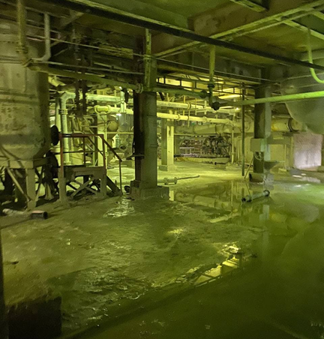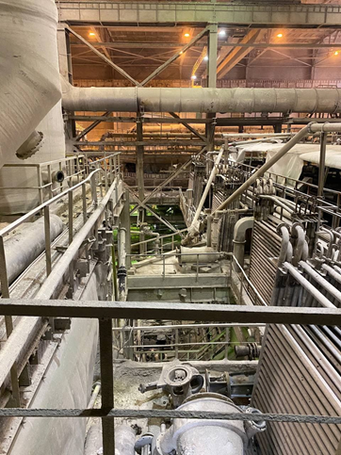
рис. общие планы производства с отметок 5 метров (слева) и 10,8 метров (справа)

Наблюдать решили в течение 4 месяцев, за 16-20 чел. дежурного персонала (механики, выполняющие плановые/аварийные ремонты).

Бюджет проекта составил порядка 3 млн. руб.

Для решения проблемы были проанализированы следующие варианты решения:

- Видеоаналитика не подошла из-за высокой стоимости инфраструктуры, сложности монтажа и условий эксплуатации. Производство представляет собой лабиринт - множество слепых зон требует огромного количества камер, очень трудозатратного монтажа, к тому же пары фосфорной кислоты быстро загрязняют объективы.
- Высокоточное геопозиционирование UWB – не подошло из-за высокой стоимости инфраструктуры, сложности монтажа в условиях действующего производства.
- Геопозиционирование Глонасс + GSM – не подошло из-за низкой точности геопозиционирования в закрытом помещении с большим количеством металлоконструкций и помех.
- Решения, включающие в себя найм дополнительных "надсмотрщиков", были отметены ввиду неоправданных операционных затрат при масштабировании.

В итоге предпочтительным было выбрано комплексное решение, включающее в себя геопозиционирование на BLE-маяках с носимыми устройствами, инфраструктуру LoRa WAN, а также ПО "Цифровой Рабочий" - собственную разработку КРОК.

Среди преимуществ были отмечены:

- высокая точность геопозиционирования;
- низкая стоимость инфраструктуры;
- простота монтажа в условиях действующего производства;
- простота масштабирования под различные производственные условия и количество персонала.

Функциональные возможности системы можно условно разделить на 3 блока:

- Выдача/сдача носимого устройства
- Отслеживание местоположения и перемещения персонала
- Аналитика

Перед началом выхода на смену, сотрудник должен получить персональное носимое устройство, которое отслеживает его местонахождение на территории производства. Выдача носимого устройства осуществляется с помощью зарядного шкафа, оснащенного системой автоматической выдачи - сотрудник вводит свой табельный номер через терминал, вмонтированный в корпус шкафа, затем открывается ячейка с заряженным трекером. В этот момент в ПО “Цифровой рабочий” происходит привязка сотрудника и конкретного устройства.

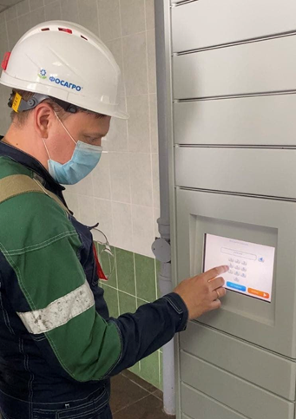
Рис. Сотрудник Фосагро получает носимое устройство из зарядного шкафа автоматической сдачи/выдачи устройств

В момент начала смены руководитель дежурного персонала - дежурный мастер смены получает нотификацию в мессенджер со списком сотрудников, которым были выданы трекеры. Если он видит, что какой-то сотрудник не получил носимое устройство - он оперативно связывается с ним и разбирается в ситуации.

Сдача носимого устройства по окончании смены происходит аналогичным образом.

В ходе смены сотрудники постоянно ходят с носимыми устройствами, в ПО “Цифровой рабочий” записывается трек перемещения и нахождения сотрудников по зонам производства, предварительно размеченным как рабочая/нерабочая/опасная и т.п. Дежурный мастер в веб-интерфейсе может в моменте получить информацию о местонахождении персонала, что существенно сокращает время поиска исполнителя и назначения ему задания.

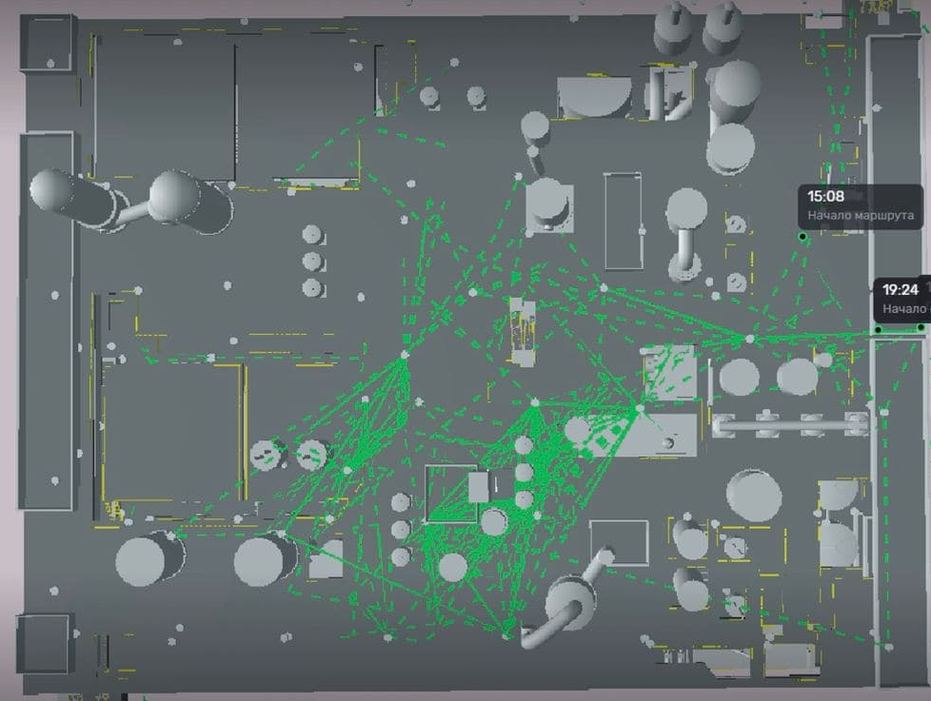
рис. Трек перемещения сотрудника в web-интерфейсе ПО “Цифровой рабочий”

В ПО “Цифровой рабочий” настраиваются бизнес-правила поведения сотрудников, например, в случае, если система детектирует длительное нахождение сотрудника в зоне, размеченной как зона отдыха, Дежурный мастер получает нотификацию в мессенджер о возможном простое персонала.

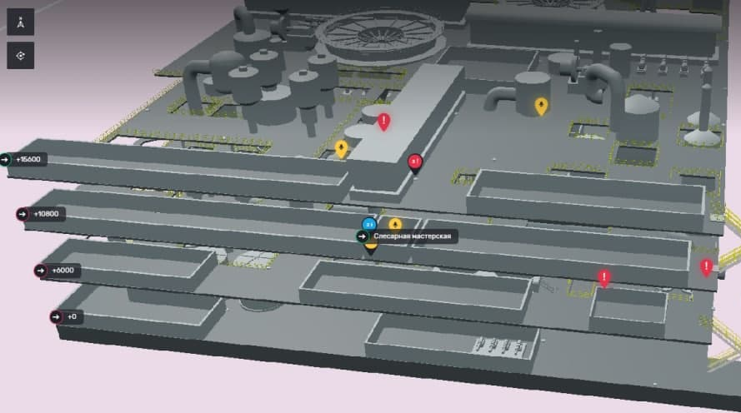
рис. Отображение событий бизнес-правил в web-интерфейсе ПО “Цифровой рабочий” (желтые значки - приоритет “внимание”, красные значки - приоритет “тревога”)

Система предоставляет как возможности оперативной аналитики для помощи линейному руководителю в ходе смены, так и ретроспективные отчеты для анализа эффективности персонала. Регулярные отчеты доставляются по итогам каждой смены. В них отмечаются критичные для дежурного персонала моменты: опоздания, ранние уходы, нахождение в запрещенных зонах, длительное пребывание в нерабочих зонах.
По каждому сотруднику подсчитывается процент продолжительности нахождения в рабочей/нерабочей зонах от общей длительности смены.

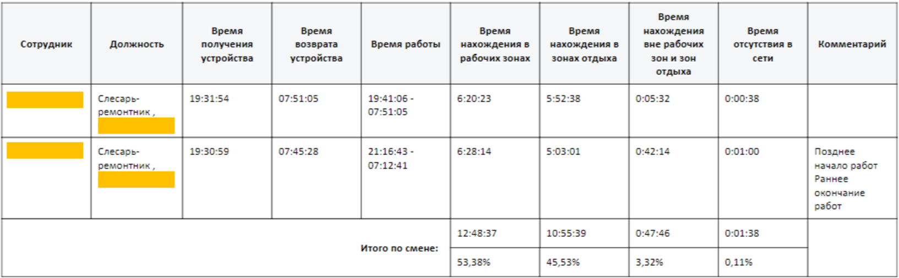
рис. пример отчета по рабочей смене двух сотрудников

4. Реализация решения
Первым этапом, в течение 2 недель, было проведено обследование и проектно-изыскательные работы исполнителем, компанией КРОК. Результатом этих работ стали:

- Многоуровневая цифровая 3D-модель производственной площадки, импортированная впоследствии в интерфейс ПО "Цифровой рабочий";
- Рекомендации и схема монтажа BLE-маяков.

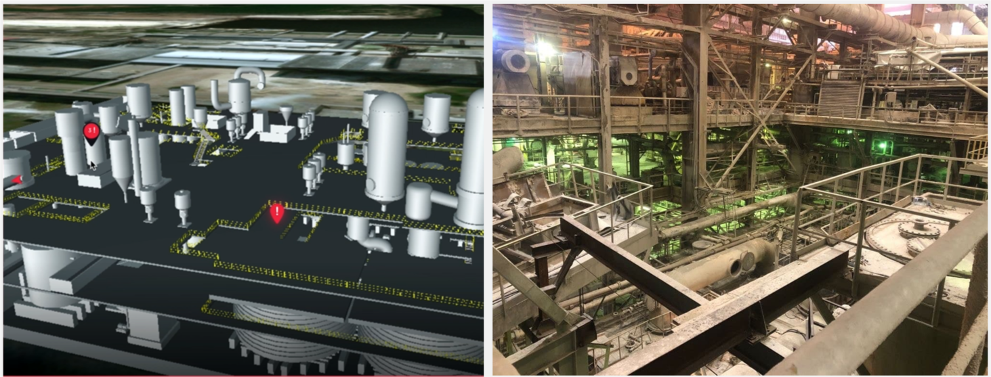
рис. Многоуровневая цифровая 3D-модель (слева), общий вид с отметки 10,8 метров

Следующим этапом заказчик своими силами в течение 2 недель провел монтажные работы необходимого оборудования:

- Установлено 200 маяков;
- Смонтировано 6 базовых станций LoRaWAN;
- Подключен и скоммутирован зарядный шкаф для автоматизированной выдачи/сдачи 15 носимых устройств.

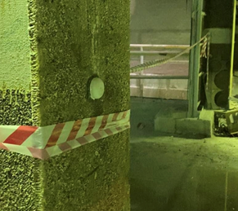
рис. Смонтированный BLE-маяк

В ходе пуско-наладочных работ (ПНР), в течение 2 недель:

- Был настроен исходящий трафик базовых станций на внутренние сервера и проведена регистрация носимых устройств;
- Импортирована и настроена цифровая 3D-модель площадки в ПО "Цифровой рабочий",
- размечены геозоны на 3D-модели (на рабочие/не рабочие зоны),
- добавлены бизнес-правила реагирования на поведение сотрудников (к примеру, в случае, длительного нахождения персонала в зоне отдыха, сообщать об этом дежурному мастеру смены).

Этап опытно-промышленной эксплуатации (ОПЭ) занял около 4 месяцев:

На основании распоряжения директора, сотрудники ремонтной бригады выходили на объект с трекерами, фиксировалась статистика в ПО «Цифровой рабочий» за смену/период, заинтересованным лицам отправлялись уведомления в соответствии с бизнес-правилами.

В ходе реализации проекта практически на каждом этапе возникали сложности, к примеру:

- В ходе обследования, наиболее оптимальным вариантом размещения BLE-маяков стали несущие металлические колонны. Из-за покрытия осадками фосфорной кислоты, потребовалось использовать специальную монтажную технологию с открытием допуска на проведение огневых работ в ходе монтажа.
- За время ОПЭ около 30% маяков было утеряно. У большей части маяков были разбиты корпуса, часть была снесена в ходе пескоструйной чистки. По итогам пилотирования, было принято решение проводить монтаж с учетом антивандальных рекомендаций.
- Также столкнулись с проблемами с использованием носимых устройств, к примеру, сотрудники часто забывали подключать трекеры к зарядке, вследствие чего устройства разряжались в ходе смены. Тут помогли доработки ПО, отслеживающие уровень заряда трекеров. Также руководителю отправлялась нотификация об устройствах, которые не поставлены на зарядку по окончании смены.
- Утери и "случайные" поломки трекеров должны решиться после введения личной материальной ответственности за выданное сотрудникам оборудование.

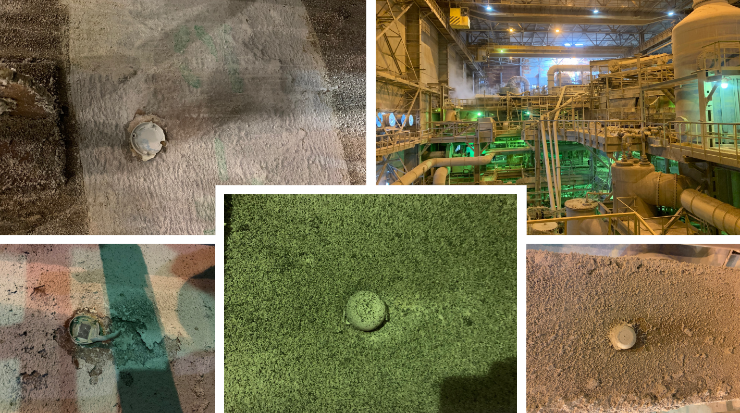
рис. поврежденные BLE-маяки

5. Результаты
В итоге решение позволило:

- Выявить простои дежурного персонала - около 40%.
- Полностью оцифровать рабочую смену сотрудников с детализацией по зонам пребывания;
- Детектировать бездействие/простой персонала в рабочее время и автоматически реагировать на него (уведомлять руководителей);
- Формировать отчет о времени нахождения выбранных сотрудников за выбранный промежуток времени на выбранной территории.

Выявленный потенциал для оптимизации послужил стартом для работ по коррекции нормативов по техническому обслуживанию и ремонтным работам. Это поможет сократить длительность ремонтных работ, что, в свою очередь, повысит полезную выработку оборудования.

По итогам презентации и обсуждения итогов пилотирования было принято решение о дальнейшем масштабировании решения на другие производственные площадки, а также о развитии функциональности решения.

В качестве отдельных направлений в дорожной карте по развитию можно отметить создание сервиса мотивации персонала на основании показателей производительности труда и сервиса оперативного планирования и назначения задач в течение смены с учетом загрузки и оптимального местонахождения.

